Az ízek már összeértek, a szikra is megvan
Foroghat a
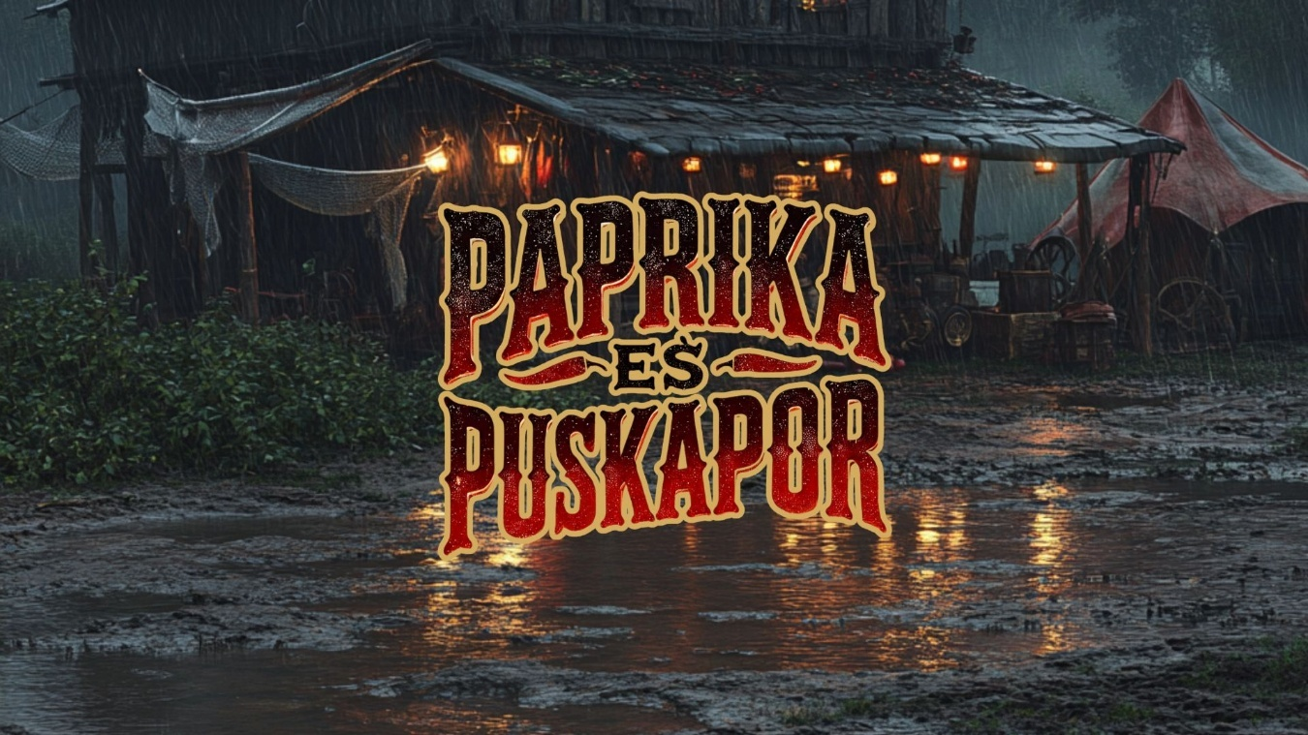

Egy grófkisasszony, két titkolt múlt, három idegen és egy halászcsárda, ahol a vihar nemcsak az eget tépi fel. A Megafilm Service ezúttal egy fiatal tehetség, Karácsony Péter forgatókönyvíró-rendező mögé állt be gyártóként. Ráadásul ismét egy izgalmas műfajt hoznak vissza a köztudatba, hiszen Szomjas György óta szinte senki nem nyúlt az easternhez, vagyis az amerikai western-hagyományokra épülő, kelet-európai hős históriához.
A Paprika és Puskapor című eastern története maga a groteszk igazság, amelyben a 19. századi alföldi puszta mitikus vadnyugattá válik. Teréz, a postakocsi néma utasaival az alföldi pusztán reked: egy katonával, aki már túl sok csatát veszített, és egy orvossal, akinek a lelkiismerete hangosabban kiabál, mint a mennydörgés. Amikor pedig betoppan Angyal Marci a bandájával, kiderül, hogy ezen az éjszakán nem a vihar a legveszélyesebb. Teréznek már csak egyetlen célja marad: épségben túlélni a pokoli éjszakát. Karácsony Péter forgatókönyvíró-rendező ezzel a sztorival kereste fel Helmeczy Dorottya és Annus Péter producereket.
**********
A Megafilm Service folyamatosan nyit a fiatal tehetségek felé, nevükhöz fűződik a MEGAYOUTH forgatókönyvírói pályázat is, ahol tapasztalattól függetlenül küldhették be ötleteiket a fiatalok. Most Karácsony Péter filmötletében látták meg a szikrát, és a Nemzeti Filmintézet 9. Inkubátor programja keretében nyertek gyártási támogatást a megvalósításhoz.
„Ahhoz, hogy hosszú távon sikeres filmgyártó maradjak, a jövő generációjával kell összefognom, hogy lehetőséget biztosítsak nekik, és ők is lehetőséget biztosítsanak nekem látásmódjukkal és újgenerációs tudásukkal. Ehhez Karácsony Péter szemtelenül egyedi forgatókönyve egy tökéletes alap" - mondat el Helmeczy Dorottya producer.
A Paprika és Puskapor történetét sötét humor és vibráló feszültség járja át. Bár a sztori realista, ám a helyzetek abszurditása folyamatosan beleránt egy olyan hangulatba, amitől ez a világ egyszerre lesz vicces, fenyegető és teljesen kiszámíthatatlan. A csárda olyan, mint egy bezárt labor: mindenki leteszi az álarcát, és kiderül, ki mennyire bátor, ki az, akinek csak a szája jár, és kiben maradt egy csipetnyi emberség?
„Ez a film friss és merész hangot képvisel: kelet-európai westernként egyszerre ismerős, de a fiatal alkotói álomvilággal szőve mégis új élményt ad. Erős, modern főhősével és feszült, abszurd humort sem nélkülöző történetével széles közönséget képes megszólítani. Olyan műfaji sajátosságokat hordoz, amely nemzetközi fesztiválokon és streaming platformokon is könnyen megállja a helyét. Bízom benne, hogy ez a film bebizonyítja: a jól befektetett energia és a teljes kreatív odaadás képes valódi minőséget teremteni, ha minden figyelmünket és szenvedélyünket beletesszük.” - tudtuk meg Annus Péter producertől.
**********
A filmrendező és forgatókönyvíró Karácsony Péter 2023-ban diplomázott a bécsi filmakadémián filmrendező szakon. Tanulmányai előtt és alatt számos hazai és nemzetközi filmprodukcióban dolgozott rendezőasszisztensként, majd saját kisfilmjei széleskörű szakmai figyelmet és jelentős fesztiválsikereket értek el.
- A LESEN a Friss Hús Budapest fesztiválon elnyerte a Magyar Játékfilmrendezők Egyesületének különdíját, megkapta a Madrid Arthouse Film Festival legjobb thriller-díját, a Pittsburgh Moving Pictures Awardson a Best Student Thriller elismerést, valamint a Milánói Indie Movie Awards éves döntőjén 2025 legjobb filmjének választották.
- A Vasárnapi Emberrablás 2024-ben megkapta a Bujtor István Filmfesztivál fődíját, a Bujtor István-díjat, továbbá díjat nyert a párizsi Moondance fesztiválon, valamint UNICA bronzérmet kapott.
- A Kis Hatalmasok 2024-ben Los Angelesben a Independent Shorts Awardson a legjobb rendező és a legjobb bűnügyi film díjait nyerte el, különdíjat kapott a Brassói Dracula Filmfesztiválon a legjobb forgatókönyvért, valamint UNICA ezüstérmes lett. A film további díjakat és elismeréseket szerzett többek között New Yorkban, Chicagóban, Miamiban, New Orleansban, Sacramentóban, Hawaiin, Melbourne-ben, Rio de Janeiróban és Dubaiban, valamint Párizs, London, Berlin, Velence, Firenze, Róma, Cannes és Athén fesztiváljain is, ahol szintén díjakkal jutalmazták.
A Paprika és Puskapor forgatása 2026-ban kezdődik.
- Producerek: Helmeczy Dorottya, Annus Péter
- Forgatókönyvíró és rendező: Karácsony Péter





